ПЛАН-КОНСПЕКТ
педагога дополнительного образования
Федькова Владимира Дмитриевича

Объединение: «Кикбоксинг»
Программа: «Кикбоксинг»
Группа: 01-100, 01-101
Дата проведения: 18.12.2023
Время проведения: 14:00
Тема: Общая физическая подготовка. Упражнения (подтягивания и отжимания) на гимнастических снарядах (турник, брусья)
Цель занятия
1. Разносторонняя подготовка и овладение физической подготовкой; приобретение знаний, умений необходимых в кикбоксинге.
Задачи:
- Общая физическая подготовка. Упражнения (подтягивания и
отжимания) на гимнастических снарядах (турник, брусья).

Ход занятия:
Разминка.
Перед началом любой тренировки все суставы и основные группы мышц должны быть размяты, растянуты и готовы к нагрузкам.
1. Из различных исходных положений (ноги вместе, врозь, стоя на коленях и т.п.) максимальные наклоны назад;
- Во время медленного бега прыжки вверх, имитируя удар головой по мячу;
- Во время медленного бега прыжки вверх с поворотом на 90-180°;
- Из различных исходных положений (руки вверх, вниз, в стороны, перед
- Грудью, соединены за спиной и т. п.) отводите прямые руки назад
- Пружинящими и рывковыми движениями;
- В положении сидя (ноги вместе, врозь) наклоны вперед, доставая или
- Захватывая носки ног.
- Бег на месте в максимально быстром темпе с высоким подниманием бедра в течение 10 сек;
- Бег с резкими остановками;
- Бег спиной вперед, приставными шагами на скорость;
- Быстрый бег с выпрыгиванием вверх и имитацией ударов руками.

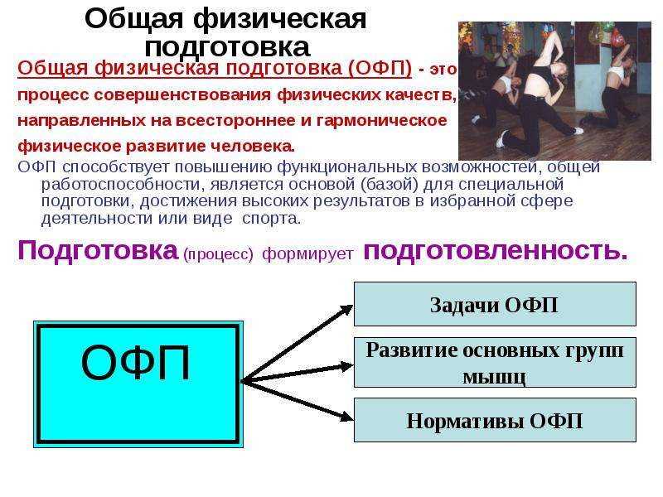
Подводящие упражнения для подтягиваний на гимнастической перекладине и отжиманий на турнике:

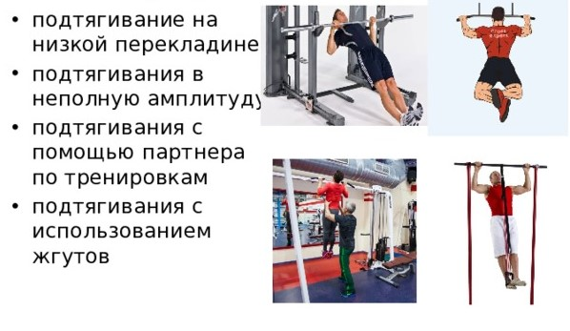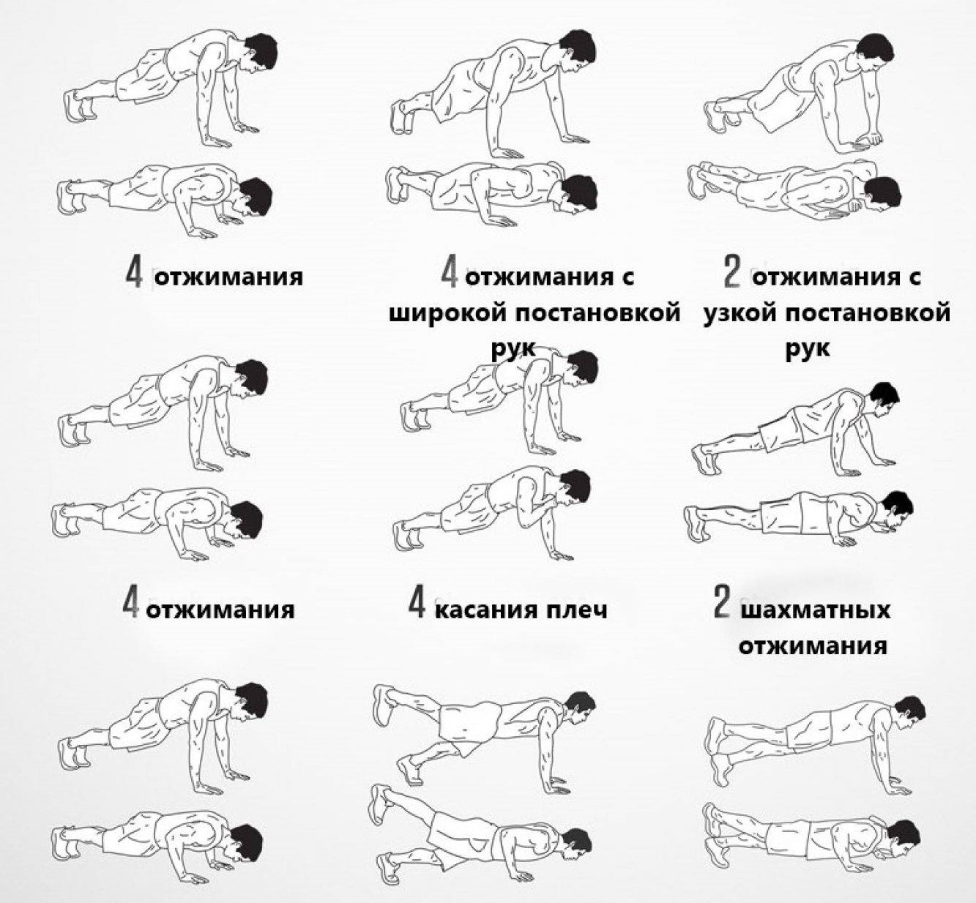
Заключительная часть.
Упражнения на восстановление дыхания:
- лёгкий бег по помещению;
- ходьба с упражнениями на восстановление дыхания;
- сидя на наклоны поочередно к правой, левой ноге.
- упражнения на пресс
5. Домашнее задание:
Сделать 3х на максимальное количество подтягиваний и отжиманий от пола и брусьев.
Обратная связь в WhatsApp (т.89192516595), выслать фото с выполнением упражнений.

